共探教学策略，提高课堂效益

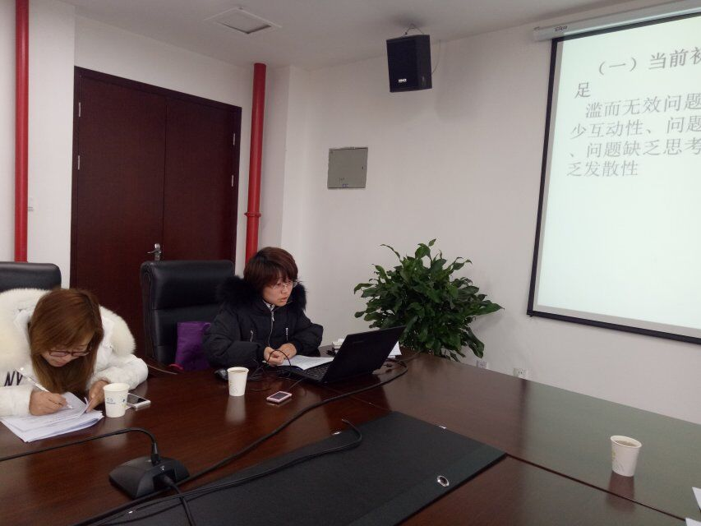 2017年12月21日，双流区名教师郭小渠工作室在棠湖中学新校区进行了工作室常态活动学员讲座，学员张梅通过自己五年教学中的所感所获谈了自己的想法，整理总结了自己五年的教学所得，围绕如何达到初中的高效课堂谈了自己的几点建议，张老师觉得主要有两点，一是和学生培养友谊互相欣赏，二是教师精心备课，学案的准备，问题的设计等等。

张梅老师讲座图片

徐小兰老师通过书籍的阅读和大家就教学中问题的提出做了几点分享，徐老师认为教师在教学过程中应有效提问，不做无意义的提问。

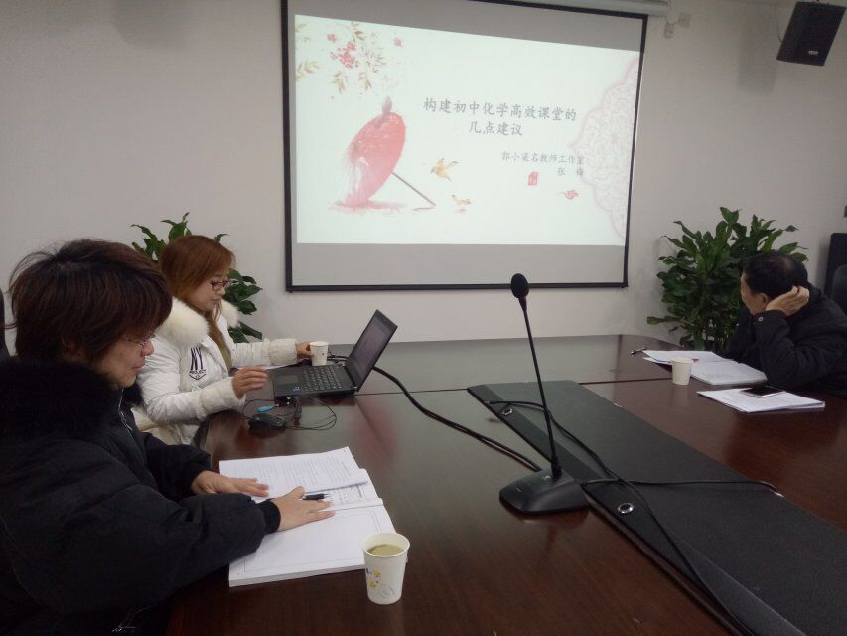徐小兰老师讲座图片

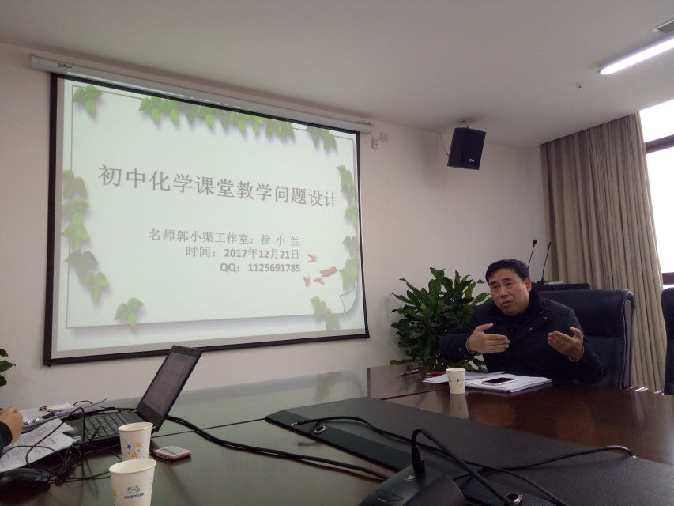最后，郭老师以两位学员的讲座注意要点，讲座内容，讲座形式做了点评，两位做讲座学员收获良多，其他学员也对进一步做一个合格的讲座吸取了经验。

郭小渠老师点评图片